МБКПУ «Печенгское межпоселенческое библиотечное объединение»

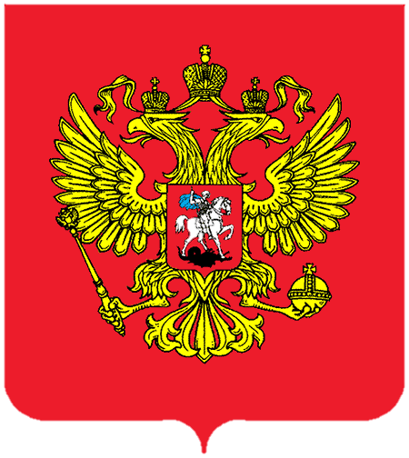

Государственный
герб России

(К 520-летию российского герба)

Памятка

Центральная детская библиотека
пос. Никель
2017
Чтоб отразить России широту
От Балтики до Сахалина.
Гербу вручили силу, красоту
Двуглавого орла -
Степного исполина.
(А. Александров)
Официальным символом любой страны считается герб.
История герба России неразрывно связано с историей становления страны, как сильного и могущественного государства.
Каждый глава государства вносил свой вклад в развитие и формирование герба, стараясь при этом, чтобы на нём нашли отражение происходящие в его правление исторические события и достижения.
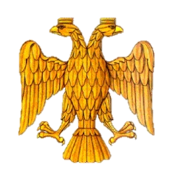
Первые изображения двуглавого орла - наскальные. Они относятся к XIII веку до нашей эры и были обнаружены на территории Хеттского царства. Это был символ хеттских царей, означавший охрану государства с двух сторон.
Двуглавый орел в России впервые появился на государственной печати в 1497 году во время правления Ивана III (1462 - 1505), который объединил все русские земли под началом Москвы в одно сильное государство, и стал называть себя Государем Всея Руси. Печать была двусторонняя: на лицевой стороне изображался всадник, поражающий копьем змея - символ княжеской власти, а на оборотной - двуглавый орел.
Государство было молодое, и орел на гербе был похож на молодого орленка. Две головы с коронами символизировали власть над восточной и западной частью империи.
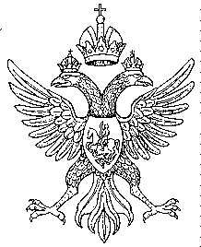
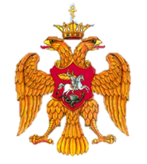
При Иване IV (1530-1584) к Российскому государству были присоединены Казанское и Астраханское ханства, Западная Сибирь. Он стал зваться царем. Это отразилось и на гербе. Две короны были заменены на одну большую царскую. Над короной возвышался православный крест, подчеркивавший священность власти государя и его роль главного защитника православной веры. На грудь орла поместили древнейший великокняжеский символ: Георгия Победоносца, побеждающего дракона.
В 1613 году начинается правление новой царской династии Романовых. Первым царём становился Михаил Фёдорович Романов. Расправленные крылья орла означали возрождение России. Головы орла венчали уже три короны, которые чаще всего трактуются, как отображение на гербе Святой Троицы, однако многие считают их символом единства великорусов, малороссов и белорусов.
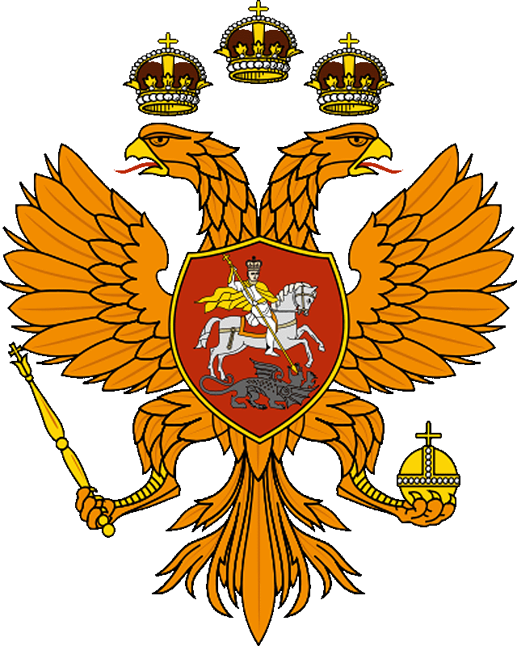
При возникновении в царствование Алексея Михайловича в России такой науки, как геральдика, герб подвергается официальному толкованию, призванное возвестить о величии российского государства. В лапах орла появились скипетр и держава, как знак абсолютной монархии. Скипетр - жезл, знак закона, а держава - символ власти и порядка.
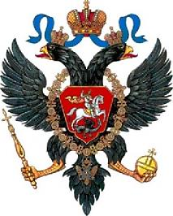
Петр I (1682-1725) внес свои изменения. Орел стал изображаться черным по примеру европейских государств. Короны заменили на императорские, их соединила синяя лента. На груди орла появилась цепь с ордена Андрея Первозванного, учрежденного Петром.
Впоследствии, при правлении других монархов, российский герб изменяется незначительно. При этом преобразования отражают не столько изменения в самом государстве, сколько личность императора.
Серьезная геральдическая реформа была проведена 1855-1857 годах в царствование Александра II. По его указу для работы над гербами в Департаменте герольдии сената создали Гербовое отделение, которое возглавил барон Б. Кене. Он разработал систему российских государственных гербов (Большой, Средний и Малый), ориентируясь на общепризнанные нормы европейской монархической геральдики.
Также был изменен рисунок орла и Святого Георгия.
Большой государственный герб был утвержден в 1882 году при Александре III и соответствовал всем правилам геральдики, однако получился слишком тяжеловесным, что предопределило его непопулярность и малую распространенность.
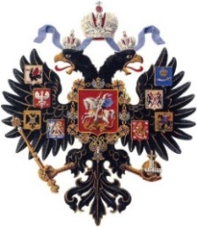

Большой
государственный
герб
Малый государственный герб
Средний государственный герб
Большой государственный герб

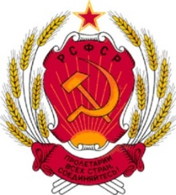
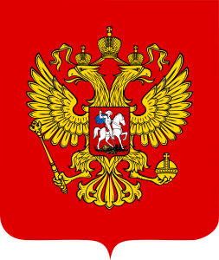
В 1917 году свергли царя. Герб Российской Социалистической Федеративной Советской Республики, созданный в 1918 году, состоял из изображенных на красном фоне в лучах солнца золотых серпа и молота, окруженных венцом из колосьев и с надписью «Пролетарии всех стран, соединяйтесь!». Через несколько лет колосья увенчала пятиконечная звезда как знак единения пролетариата.
Современный государственный герб был принят в 1993 году. Он заменил герб РСФСР. За основу был взят герб Петра I. Но с двуглавым орлом золотого, а не черного цвета, помещённым на красном геральдическом щите.
В 2000 году был принят новый закон «О Государственном Гербе Российской Федерации», устанавливающий описание и порядок использования герба.

Более подробно историю государственного герба
России Вы сможете узнать, прочитав предложенные книги:

- Голованова, М. П. Герб, флаг, гимн России : [для младшего и среднего школьного возраста] / М. П. Голованова. - Москва : РОСМЭН, 2004. - 47 с. : ил.
- Государственная символика Российской Федерации. – Москва : Издательство «Экзамен», 2003. – С. 52-58.
- Государственность России: идеи, люди, символы : [учебное издание] / сост., науч. Ред. Р. Г. Пихоя. – Москва : Российская политическая энциклопедия (РОССПЭН); Фонд Первого Президента России Б. Н. Ельцина, 2008. 447 с.
- Зеленова, Н. Г. Мы живем в России : гражданско-патриотическое воспитание дошкольников: подготовительная группа / Н. Г. Зеленова, Л. Е. Осипова. - Москва : Скрипторий 2003, 2013. - 93,[2] с. : табл. - Библиогр. : с. 93-94 (26 назв.)
- Ривина, Е. К. Герб и флаг России : знакомим дошкольников и младших школьников с гос. символами / Е. К. Ривина. - Москва : АРКТИ, 2003. - 61,[2] с.
- Ривина, Е. К. Государственные символы России : материалы для занятий с детьми дошкольного возраста / Е. К. Ривина. - Москва : АРКТИ, 2009. – 128 с.
- Соболева, Н. А. Российская государственная символика: история и современность : [учебное издание] / Н. А. Соболева. – Москва : Гуманит. Изд. Центр ВЛАДОС, 2002. - С. 11-96.
- Шуйская, Ю. В. Наша родина - Россия : [для детей от 7 лет] / Ю. В. Шуйская. - Москва : Эксмо, 2009. - 88, [15] с. фотоил.

Приятного чтения!

Памятку подготовила: С. А. Шмелёва, гл. библиограф ЦДБ.
Ответственный за выпуск: Пирогова Е.А. заместитель директора МБКПУ
«Печенгское МБО» по работе с детьми.

